МИНИСТЕРСТВО ОБРАЗОВАНИЯ РЕСПУБЛИКИ БЕЛАРУСЬ

УЧРЕЖДЕНИЕ ОБРАЗОВАНИЯ

“БРЕСТСКИЙ ГОСУДАРСТВЕННЫЙ ТЕХНИЧЕСКИЙ УНИВЕРСИТЕТ”

ФАКУЛЬТЕТ ЭЛЕКТРОННО-ИНФОРМАЦИОННЫХ СИСТЕМ

Кафедра интеллектуальных информационных технологий

Мобильные технологии

Лабораторная работа №2

Тема: “Игра “Отображение списка элементов на Android загруженного с использованием json”

Выполнил:

А.С. Сахацкий

студент гр АС-59

Проверил:

A.A. Козинский

Брест 2023

Цель работы: познакомиться с интерфейсом Android Studio, изучить методы работы с json файлами.

Реализовать интерфейс приложения для отображения списка элементов. В качестве данных для списка использовать файл в формате json, загруженный с удаленного сервера. Загрузка выполняется в ходе работы по команде пользователя, например, «Загрузить данные»

Приложение в минимальном исполнении должно:

* отображать список элементов внутри фрагмента
* список занимает более одного экрана (прокрутка)
* список можно пролистать
* отдельный элемент списка с пользовательским стилем/дизайном
* выполнять запрос на получение данных с удаленного сервера
* выполнять преобразование json-структуры в коллекцию объектов
* выделение отдельного элемента списка с отображение детальной информации на отдельном экране

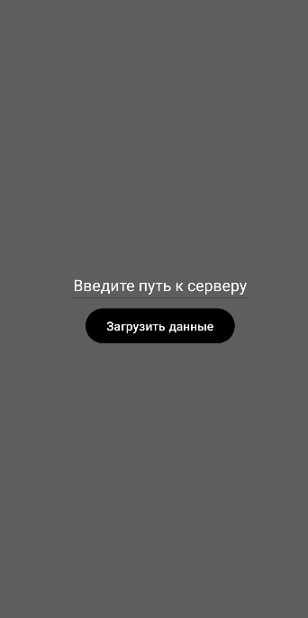

Основное окно

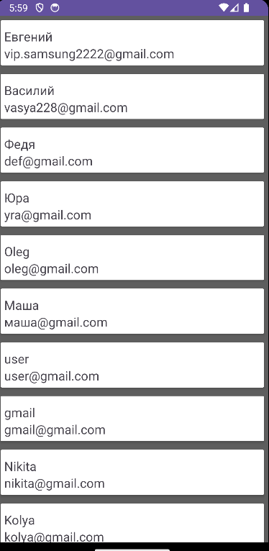

Окно списк с json файла

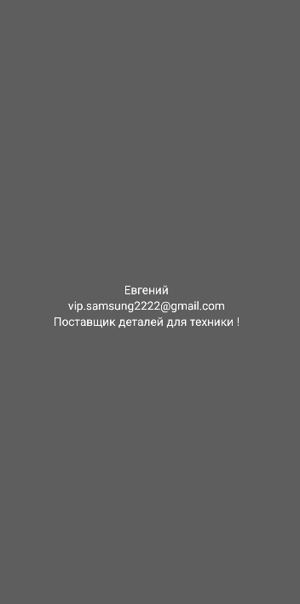

Окно с дополнительной информацией

Вывод: научился работать с json файлом на Android, также загружать его с удаленного сервера.